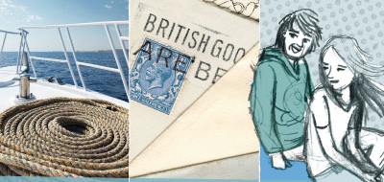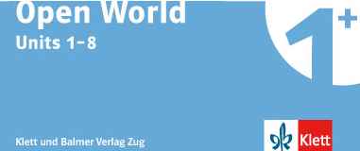

Korrelationen zu Lingualevel

UNIT 6

Listening

1 | 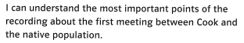
2 | 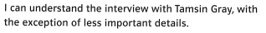

Aim | Level | Task
 | A2.2 - B1.1 | HV_37 - Ein unangenehmes Erlebnis

Reading

1 | 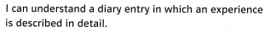
2 | 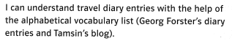

Aim | Level | Task
 | A2.1 – B1.1 | LV_49 – Wie das Meer salzig wurde

Speaking (interaction)

1 | 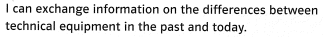
2 | 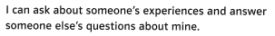

Aim | Level | Task
2 | A2.1 - B1.1 | MI_33 - Wie wars letzte Woche?

Speaking (production)

1 | 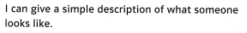
2 | 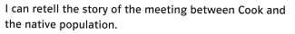
3 | 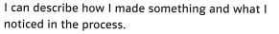

Aim | Level | Task
 | A2.2 - B2.2 | MP_48 - Von den letzten langen Ferien erzählen
1 | A2.1 – A2.2 | MP_06 – Personen-Raten
1 | A2.1 – A2.2 | MP_44 – Personen-Raten

Writing

1

Aim | Level | Task
1 | A2.2 - B2.2 | SC_24 - Einen Zeitungsartikel über den letzten Klassenausflug schreiben

